Taldea 5 2024/3/15 Aritz Lekube, Iñigo Arrizabalo eta Julen Garcia Mata

Erronka 2.-Sprinta

Aurkibidea:

Trigger-rak 6

Triggera pausuz pausu 7

Log Triggera sortu 13

Prozedura 18

Funtzioa 19

Paketea 21

Erabiltzaileak, taldeak eta karpetak kudeatu 26

Taldeen sorrera 26

Erabiltzaileen sorrera 27

Karpeten sorrera 29

Karpetei jabea jarri. 30

Karpeten baimenak 31

Partizioa 32

Interfaze grafikoa 36

Display nagusia. 36

Erregistratu 36

LogIn 38

Produktuak 42

Programaren Test-ak: 44

XML, XSL, DTD eta Shema 47

XML Fitxategia 47

XSL-a sortu eta XML-arekin lotu 47

XSL fitxategiaren edukia 48

HTML 48

KANPOKO ERREKURTSOAK 49

CSS 49

ITXURA GRAFIKOA 50

DTD eta XML Schema 51

DTD 51

XML Schema 51

Irudien aurkibidea:

Irudia 1- Erlauntz eta erle kopurua betetzen ez duen sozioa txertatu. 15

Irudia 2- Erlauntz eta erle kantitate egokiak dituen sozioa txertatu. 16

Irudia 3- Txertatutako sozioa sozioak taulan. 16

Irudia 4- Sozioa historikoa txertatutako sozioa, log triggerraren bidez. 16

Irudia 5- Erlauntz kantitatea betetzen ez duen sozioa txertatu. 17

Irudia 6- Sozioa sozioak taulan txertatu eta triggeraren ondorioz erlauntz kopurua ezarri. 17

Irudia 7- Sozioak_historikoa taulan erregistroa log triggerraren ondorioz gehitu. 17

Irudia 8- Sozioaren izena aldatu. 17

Irudia 9- Izena aldatutako sozioaren izen berriari top gehitu. 17

Irudia 10- Izena aldatutako sozioa parte den asoziazioen izenari top gehitu. 18

Irudia 11- Prozedura funtzionamendua. 19

Irudia 12- Funtzioa funtzionamendua. 20

Irudia 13- Tabla sortuta. 23

Irudia 14- Funtzioa eta prozeduraren bloke anonimoa. 25

Irudia 15- Taldeak sortu. 26

Irudia 16- Makinako taldeak ikusi 26

Irudia 17- Erabiltzaileak sortu eta taldeetan sartu 27

Irudia 18- Erabiltzaileak ikusi 28

Irudia 19- Karpetak sortu 29

Irudia 20- Karpeten jabeak 30

Irudia 21- Karpeten jabean 30

Irudia 22- Karpeten baimenak 31

Irudia 23- Diskoa gehitu 32

Irudia 24- Diskoa ikusi 32

Irudia 25- Diskoa ireki 33

Irudia 26- Partizioa egin 33

Irudia 27- Partizioa ikusi 34

Irudia 28- Fitxategi sistema aldatu 34

Irudia 29- Muntaketa puntua eta diskoaren muntaketa 34

Irudia 30- Muntaketa puntu iraunkorra 35

Irudia 31- Partizioa ikusi 35

Irudia 32- Display nagusia. 36

Irudia 33- Erregistratu botoia. 36

Irudia 34- Erregistratu display-a. 37

Irudia 35- Sozioak taula erregistratu aurretik. 37

Irudia 36- Erregistratu. 37

Irudia 37- Erregistratu ondoren sozioak taula. 37

Irudia 38- Login botoia. 38

Irudia 39- Login display. 38

Irudia 40- Login errorea. 39

Irudia 41- Login diplay 2. 39

Irudia 42- Logeatu display. 39

Irudia 43- Logeatuta display nagusia. 40

Irudia 44- Profila. 40

Irudia 45- Produktuak botoia. 42

Irudia 46- Produktuak menua. 42

Irudia 47- Eztiak taula. 43

Irudia 48- Materialak taula. 43

Irudia 49- Beste batzuk taula. 43

50- Test-ak 44

51- Test-ak 44

52- Test-ak 45

53- Test-ak 45

54- Test-ak 45

55- Test-ak 45

56- Test-ak 46

57- Test-ak 46

58-XML 47

59-XSL 47

60-XSL 47

61-XSL 47

62-XSL 48

63-XSL 48

64-html/xsl 48

65-html/xsl 49

66-CSS 49

67-html/css/xsl 50

68-html/css/xsl 51

69-html/css/xsl 51

70-html/css/xsl 51

71-XML Schema 51

# Trigger-rak

|  |
| --- |
| create or replace NONEDITIONABLE TRIGGER Trigger_Mugarria  BEFORE INSERT OR UPDATE OF SOZIO_IZENA ON SOZIOAK  For each row  declare  a_kop INTEGER := 0;  a_id_sozioa NUMBER;  a_id_asoziazioa NUMBER;  BEGIN  if inserting then    if (:new.kolmena_kantitatea >600 and :new.kolmena_kantitatea< 800 ) or (:new.erle_kantitatea <600000 and :new.erle_kantitatea >400000) then  if (:new.kolmena_kantitatea >600 and :new.kolmena_kantitatea< 800 )= false and (:new.erle_kantitatea <600000 and :new.erle_kantitatea >400000)then  :new.kolmena_kantitatea:= 600;    end if;  else    raise_application_error(-20004, 'Errorea: Kolmena eta erle kantitateak ez dituzte baldintzak betetzen.');    end if;  elsif updating then  select count(*) into a_kop from ze_ezti where id_sozioa = :old.id_sozioa;    if a_kop >= 5 then  :new.sozio_izena:= :new.sozio_izena || '_TOP';    update asoziazioak set asoziazio_izena = asoziazio_izena || '_TOP' where id_asoziazioa in (select id_asoziazioa from asoziazio_parte where asoziazioak.id_asoziazioa=asoziazio_parte.id_asoziazioa);    end if;    end if;  NULL;  END; |

## 

## Triggera pausuz pausu

Lehenengo, kontuan hartu behar dena, bi “if” orokor daudela da. Triggerrean “insert” eta “update” ezberdindu behar dira eta. Ondorioz bakoitzaren arabera balio ezberdinak konparatu eta aldatuko dira.

|  |
| --- |
| CREATE OR REPLACE TRIGGER TRIGGER1  BEFORE INSERT OR UPDATE OF SOZIO_IZENA ON SOZIOAK  declare  BEGIN  if inserting then  elsif updating then    end if;  NULL;  END; |

Lehenengo insert-a osatuko da. Ariketan eskatzen duena kontuan hartuta bi **if** jarri behar da, bata bestearen barruan. Bertan bi baldintza bete behar dira: erlauntz kantitatea 600 eta 800 artean egotea edo erle kantitatea 400000 eta 600000 artean egotea. Horretaz gain “betwen” ez erabiltzea eskatzen da orduan “and” eta “or” erabili behar da.

|  |
| --- |
| CREATE OR REPLACE TRIGGER TRIGGER1  BEFORE INSERT OR UPDATE OF SOZIO_IZENA ON SOZIOAK  declare  BEGIN  if inserting then    if (:new.kolmena_kantitatea >600 and :new.kolmena_kantitatea< 800 ) or (:new.erle_kantitatea <600000 and :new.erle_kantitatea >400000) then  end if;    elsif updating then    end if;  NULL;  END; |

Ariketak esaten duenez, erlauntz kantitatea ez bada betetzen baina erle kantitatea bai, erlauntz kantitatea 600 jarriko da. Horretarako hasierako baldintza beteko balitz beste baldintza bat egon behar da horren barruan. Honek erlauntz kantitatea gezurra dela eta erle kantitatea betetzen dela kudeatzeko.

|  |
| --- |
| CREATE OR REPLACE TRIGGER TRIGGER1  BEFORE INSERT OR UPDATE OF SOZIO_IZENA ON SOZIOAK  declare  a_kop INTEGER := 0;  a_id_sozioa sozioa.id_sozioa%type;  a_id_asoziaioa asoziazioa.id_asoziazioa%type;  BEGIN  if inserting then    if (:new.kolmena_kantitatea >600 and :new.kolmena_kantitatea< 800 ) or (:new.erle_kantitatea <600000 and :new.erle_kantitatea >400000) then  if (:new.kolmena_kantitatea >600 and :new.kolmena_kantitatea< 800 )= false and (:new.erle_kantitatea <600000 and :new.erle_kantitatea >400000)then  :new.kolmena_kantitatea:= 600;    end if;      end if;        elsif updating then      end if;  NULL;  END; |

Baldintza hau ez bada betetzen errore bat agertuko da, horretarako “rise_aplication_error” erabili da.

|  |
| --- |
| CREATE OR REPLACE TRIGGER TRIGGER1  BEFORE INSERT OR UPDATE OF SOZIO_IZENA ON SOZIOAK  declare  a_kop INTEGER := 0;  a_id_sozioa sozioa.id_sozioa%type;  a_id_asoziaioa asoziazioa.id_asoziazioa%type;  BEGIN  if inserting then    if (:new.kolmena_kantitatea >600 and :new.kolmena_kantitatea< 800 ) or (:new.erle_kantitatea <600000 and :new.erle_kantitatea >400000) then  if (:new.kolmena_kantitatea >600 and :new.kolmena_kantitatea< 800 )= false and (:new.erle_kantitatea <600000 and :new.erle_kantitatea >400000)then  :new.kolmena_kantitatea:= 600;  end if;  else    raise_application_error(-20004, 'Errorea: Kolmena eta erle kantitateak ez dituzte baldintzak betetzen.');    end if;  elsif updating then  end if;  NULL;  END; |

Lehenengo “if” orokorrarekin bukatuta Update-ko baldintza egitea falta da. Ariketaren arabera bost ezti baino gehiago saltzen duten sozioen izenean “_TOP” jarri behar da. Hau ze_ezti taulatik ikusiko da, bertan izena aldatutako sozioaren id konparatuko da, “count” erabiliz zenbat aldiz kontatu into batekin a_kop en gorde.

|  |
| --- |
| CREATE OR REPLACE TRIGGER TRIGGER1  BEFORE INSERT OR UPDATE OF SOZIO_IZENA ON SOZIOAK  declare  a_kop INTEGER := 0;  a_id_sozioa sozioa.id_sozioa%type;  a_id_asoziaioa asoziazioa.id_asoziazioa%type;  BEGIN  if inserting then    if (:new.kolmena_kantitatea >600 and :new.kolmena_kantitatea< 800 ) or (:new.erle_kantitatea <600000 and :new.erle_kantitatea >400000) then  if (:new.kolmena_kantitatea >600 and :new.kolmena_kantitatea< 800 )= false and (:new.erle_kantitatea <600000 and :new.erle_kantitatea >400000)then  :new.kolmena_kantitatea:= 600;    end if;  else    raise_application_error(-20004, 'Errorea: Kolmena eta erle kantitateak ez dituzte baldintzak betetzen.');    end if;        elsif updating then    select count(*) into a_kop from ze_ezti where id_sozioa = :old.id_sozioa;    end if;  NULL;  END; |

Aldagaietan balioa edukita baldintza bat sortu mota kopurua bost baino handiagoa den jakiteko eta horrela izenari “_TOP” gehitzeko.

|  |
| --- |
| CREATE OR REPLACE TRIGGER TRIGGER1  BEFORE INSERT OR UPDATE OF SOZIO_IZENA ON SOZIOAK  declare  a_kop INTEGER := 0;  a_id_sozioa sozioa.id_sozioa%type;  a_id_asoziaioa asoziazioa.id_asoziazioa%type;  BEGIN  if inserting then    if (:new.kolmena_kantitatea >600 and :new.kolmena_kantitatea< 800 ) or (:new.erle_kantitatea <600000 and :new.erle_kantitatea >400000) then  if (:new.kolmena_kantitatea >600 and :new.kolmena_kantitatea< 800 )= false and (:new.erle_kantitatea <600000 and :new.erle_kantitatea >400000)then  :new.kolmena_kantitatea:= 600;    end if;  else    raise_application_error(-20004, 'Errorea: Kolmena eta erle kantitateak ez dituzte baldintzak betetzen.');    end if;        elsif updating then    select count(*) into a_kop from ze_ezti where id_sozioa = :old.id_sozioa;    if a_kop > 5 then  :new.sozio_izena:= :new.sozio_izena ||'_TOP';      end if;    end if;  NULL;  END; |

Baina ariketan esaten duenez, sozioak parte hartzen duen asoziazio guztien izenean ere “_TOP” jarri behar da. Horretarako update bat erabiliko da eta update baten inner join ezin denez egin, azpi kontsultak erabili dira.

|  |
| --- |
| CREATE OR REPLACE TRIGGER TRIGGER1  BEFORE INSERT OR UPDATE OF SOZIO_IZENA ON SOZIOAK  declare  a_kop INTEGER := 0;  a_id_sozioa sozioa.id_sozioa%type;  a_id_asoziaioa asoziazioa.id_asoziazioa%type;  BEGIN  if inserting then    if (:new.kolmena_kantitatea >600 and :new.kolmena_kantitatea< 800 ) or (:new.erle_kantitatea <600000 and :new.erle_kantitatea >400000) then  if (:new.kolmena_kantitatea >600 and :new.kolmena_kantitatea< 800 )= false and (:new.erle_kantitatea <600000 and :new.erle_kantitatea >400000)then  :new.kolmena_kantitatea:= 600;    end if;  else    raise_application_error(-20004, 'Errorea: Kolmena eta erle kantitateak ez dituzte baldintzak betetzen.');    end if;    elsif updating then    select id_sozioak into a_id_sozioa from sozioak where :new.sozioa_izena =sozio_izena;  select count(*) into a_kop from ze_ezti where id_sozioa = a_id_sozioa;    if a_kop > 5 then  :new.sozio_izena:= :new.sozio_izena ||'_TOP';  update asoziazioak set asoziazio_izena = asoziazio_izena || '_TOP' where id_asoziazioa in (select id_asoziazioa from asoziazio_parte where asoziazioak.id_asoziazioa=asoziazio_parte.id_asoziazioa);    end if;    end if;  NULL;  END; |

# Log Triggera sortu

Azkenik triggerra log trigger bat bihurtu behar da. Horretarako beste bi taula berri sortu behar dira bakoitzeko aldaketak gordetzeko: Sozioak_Aldaketak eta Asoziazioa_Aldaketak dira. Honek bi zutabe gehiago edukiko dute HasieraData eta BukaeraData deiturikoak. Bertan aldaketa bakoitzeko balioak eta honen data eta orduak gordeko dira.

|  |
| --- |
| CREATE TABLE sozioak_historikoa(  id_sozioa NUMBER(10) ,  id_zuzendaria NUMBER(10),  erle_kantitatea NUMBER(10) DEFAULT 0,  kolmena_kantitatea NUMBER(10) DEFAULT 0,  sozio_izena VARCHAR2(25) NOT NULL,  sozio_abizena VARCHAR2(25) NOT NULL,  NAN VARCHAR2(25),  telefonoa NUMBER(15),  jaiote_eguna DATE,  email VARCHAR2(50),  CONSTRAINT chk_NAN_length_1 CHECK (LENGTH(NAN) BETWEEN 9 AND 10)  );  CREATE TABLE asoziazioak_historikoa(  id_asoziazioa NUMBER(10),  asoziazio_izena VARCHAR2(40) NOT NULL ,  herrialdea VARCHAR2(25) NOT NULL,  HasieraData TIMESTAMP,  BukaeraData TIMESTAMP  ); |

Azkenik log trigger-a osatu da. Hau apunteetan bidalitakoa moldatuta egin da. Hurrengo log trigerra da moldatu behar dena.

|  |
| --- |
| CREATE OR REPLACE TRIGGER TableTrigger  AFTER INSERT OR UPDATE OR DELETE ON OriginalTable  FOR EACH ROW  DECLARE Now TIMESTAMP;  BEGIN  SELECT CURRENT_TIMESTAMP INTO Now FROM Dual;  UPDATE HistoryTable  SET EndDate = Now  WHERE EndDate IS NULL  AND Column1 = :OLD.Column1;  IF :NEW.Column1 IS NOT NULL THEN  INSERT INTO HistoryTable (Column1, Column2, ..., Columnn, StartDate, EndDate)  VALUES (:NEW.Column1, :NEW.Column2, ..., :NEW.Columnn, Now, NULL);  END IF;  END; |

Lehenengo taularen izena aldatu, hemen bi taula kontuan izan behar dugu: aldaketa egiten den taula eta aldaketa horren balio zaharrak eta berriak gordetzeko taula. Lehena sozioak taula izango da eta bertan gertatzen diren aldaketak sozioak_historikoa taulan agertuko dira bertan aldaketen datak jarriz.

|  |
| --- |
| create or replace NONEDITIONABLE TRIGGER LOGTRIGGER_SOZIOAK  AFTER INSERT OR UPDATE OR DELETE ON SOZIOAK  FOR EACH ROW  DECLARE Now TIMESTAMP;  BEGIN  SELECT CURRENT_TIMESTAMP INTO Now FROM Dual;  UPDATE sozioak_historikoa  SET BukaeraData = Now  WHERE BukaeraData IS NULL  AND sozio_izena = :OLD.sozio_izena;  IF :NEW.sozio_izena IS NOT NULL THEN  INSERT INTO sozioak_historikoa  VALUES (:NEW.id_sozioa, :NEW.id_zuzendaria,:NEW.erle_kantitatea, :NEW.kolmena_kantitatea, :NEW.sozio_izena,:NEW.sozio_abizena, :NEW.NAN, :NEW.telefonoa, :NEW.jaiote_eguna, :NEW.email, Now, NULL);  END IF;  END; |

Aldaketan bi tauletan egiten direnez bi log trigger sortzea behar da. Aurrekoak sozioak taulan egiten diren aldaketak kudeatzeaz arduratzen da. Baina asoziazioak taula ere aldatu egiten da beraz beste log trigger bat sortu da hori kudeatzeko. Hau egiteko aurreko log trigger-a kontuan hartu da eta honen izenak eta zutabeak moldatu.

|  |
| --- |
| create or replace NONEDITIONABLE TRIGGER LOGTRIGGER_ASOZIAZIOAK  AFTER INSERT OR UPDATE OR DELETE ON asoziazioak  FOR EACH ROW  DECLARE Now TIMESTAMP;  BEGIN  SELECT CURRENT_TIMESTAMP INTO Now FROM Dual;  UPDATE asoziazioak_historikoa  SET BukaeraData = Now  WHERE BukaeraData IS NULL  AND asoziazio_izena = :OLD.asoziazio_izena;  IF :NEW.asoziazio_izena IS NOT NULL THEN  INSERT INTO asoziazioak_historikoa  VALUES (:NEW.id_asoziazioa, :NEW.asoziazio_izena,:NEW.herrialdea, Now, NULL);  END IF;  END; |

Insert bat egiten bada eta erlauntz kantitatea eta erle kantitatea ez badira betetzen, errorea agertzen da.

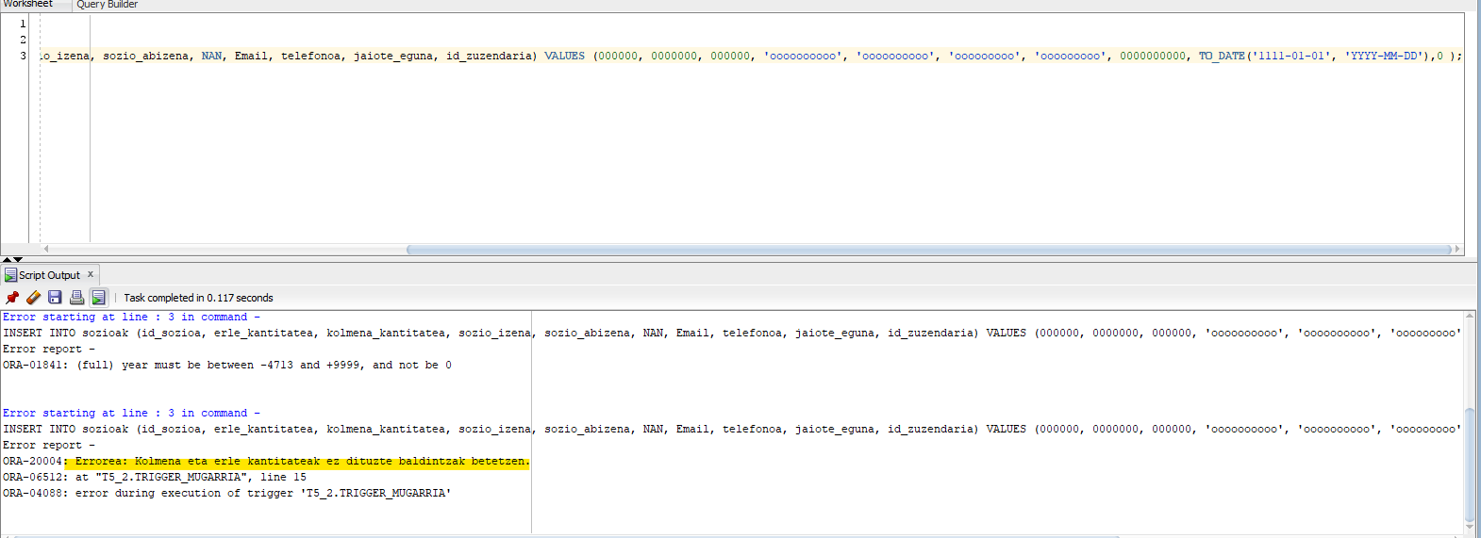

Irudia 1- Erlauntz eta erle kopurua betetzen ez duen sozioa txertatu.

Erlauntz kantitatea eta erle kantitatea lehenengo baldintza betetzen badu baina bigarren ez, hau arazorik gabe txertatuko da, eta sozioak historikoan ere ongi txertatuko da.

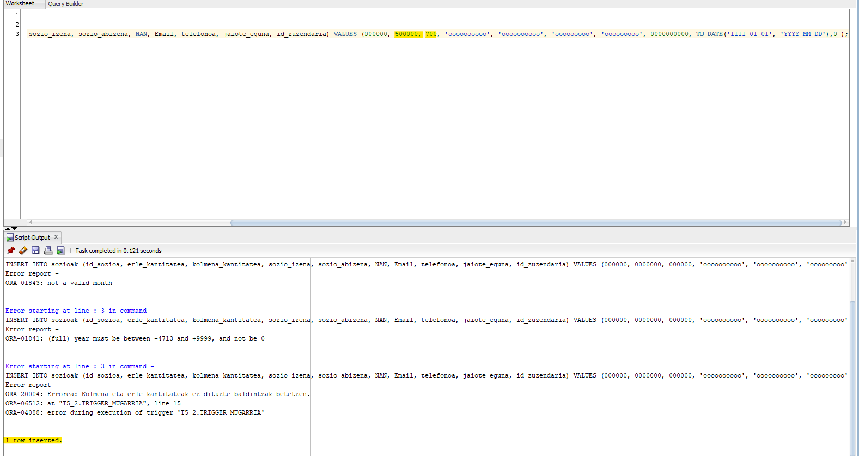

Irudia 2- Erlauntz eta erle kantitate egokiak dituen sozioa txertatu.

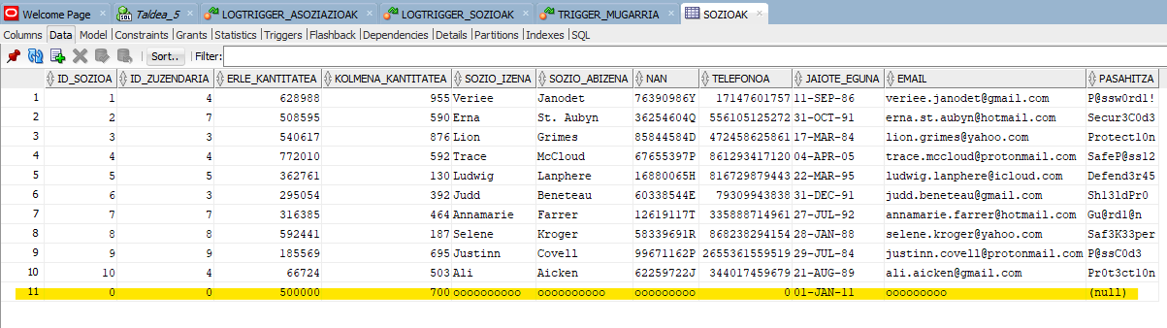

Irudia 3- Txertatutako sozioa sozioak taulan.



Irudia 4- Sozioa historikoa txertatutako sozioa, log triggerraren bidez.

Beste sozio bat sartu baina erlauntz kantitatea bete ez.

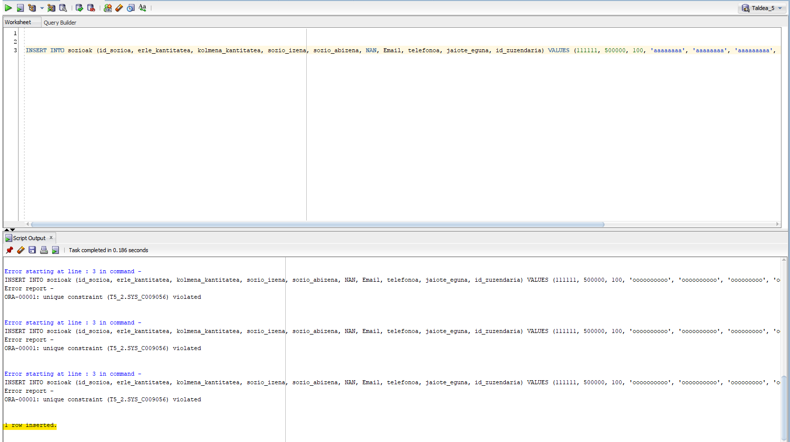

Irudia 5- Erlauntz kantitatea betetzen ez duen sozioa txertatu.

Triggeraren bidez erlauntz kantitatea 100 etik 600 era aldatu da.

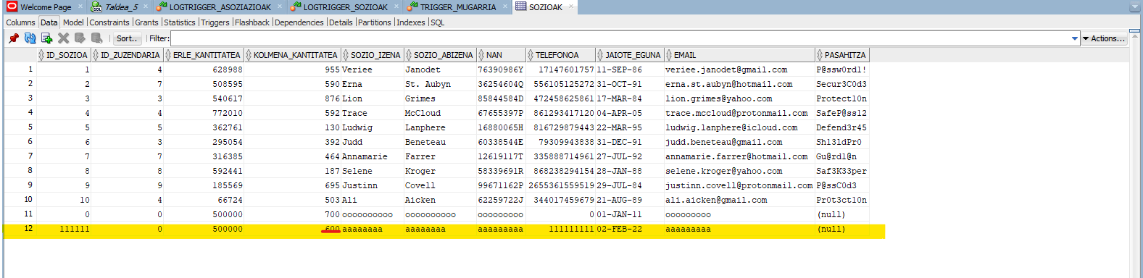

Irudia 6- Sozioa sozioak taulan txertatu eta triggeraren ondorioz erlauntz kopurua ezarri.

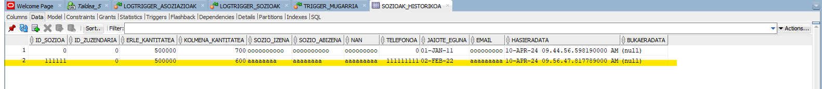

Irudia 7- Sozioak_historikoa taulan erregistroa log triggerraren ondorioz gehitu.

Triggerraren update ziurtatzeko sozio baten izena aldatu zaio. Honek bost produktu salduko ditu, berez izena aldatuko zaio baita bere asoziaziorena ere.

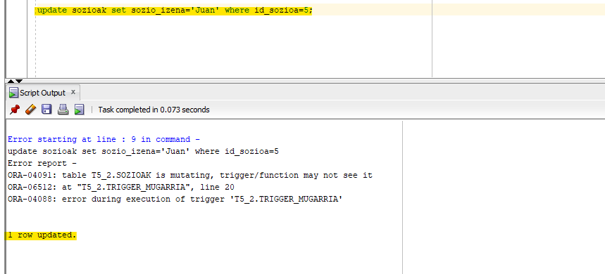

Irudia 8- Sozioaren izena aldatu.

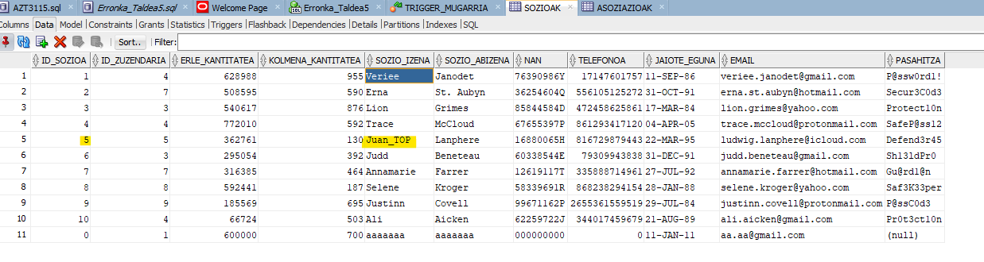

Irudia 9- Izena aldatutako sozioaren izen berriari top gehitu.

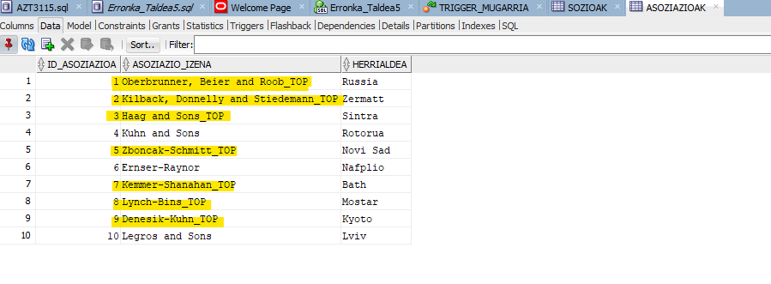

Irudia 10- Izena aldatutako sozioa parte den asoziazioen izenari top gehitu.

# Prozedura

Prozedura bat sortu da, honek id_sozioa jasota, sozioaren datu guztiak itzuliko ditu.

|  |
| --- |
| create or replace PROCEDURE Prozedura_mugarri  (  a_id_sozioa IN NUMBER  , a_izena OUT varchar2  , a_abizena OUT varchar2  , a_NAN OUT varchar2  , a_telefonoa OUT number  , a_erle_kantitatea OUT number  , a_kolmena_kantitatea OUT number  ) AS  begin  select sozio_izena, sozio_abizena, nan, telefonoa, erle_kantitatea, kolmena_kantitatea  into a_izena, a_abizena, a_NAN, a_telefonoa, a_erle_kantitatea, a_kolmena_kantitatea from sozioak where a_id_sozioa= id_sozioa;  end Prozedura_mugarri; |

Honek funtzionatzen duela ziurtatzeko bloke anonimo bat egin da.

|  |
| --- |
| declare  a_izena varchar2(20);  a_abizena varchar2(20);  a_nan varchar2(20);  a_telefonoa number;  a_erle_kantitatea number;  a_kolmena_kantitatea number;  begin  mugarria.prozedura_mugarri(1, a_izena, a_abizena, a_nan, a_telefonoa, a_erle_kantitatea, a_kolmena_kantitatea);  DBMS_OUTPUT.put_line( a_izena ||' ' || a_abizena|| ' '|| a_nan || ' ' || a_telefonoa  || ' ' || a_erle_kantitatea || ' '|| a_kolmena_kantitatea);  end |

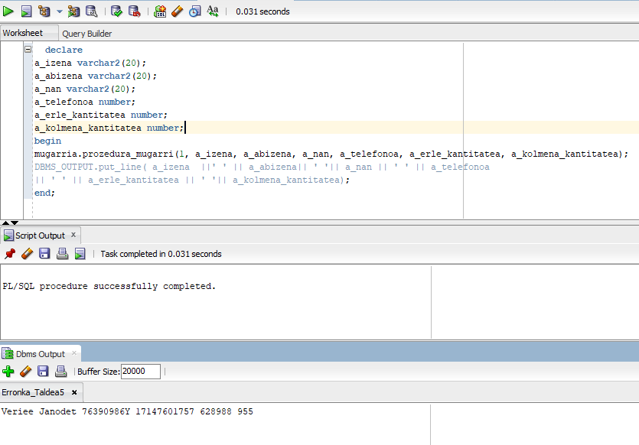

Irudia 11- Prozedura funtzionamendua.

# Funtzioa

Prozedura sortu ondoren funtzioa garatu da. Funtzioan id_sozioa sartu behar da eta honen erlauntz kantitatea 500 baino handiagoa bada sozio hori parte den asoziazio kopurua itzuliko du. Baina baldintza ez badu betetzen honek produzitutako ezti mota kantitatea itzuliko du.

|  |
| --- |
| create or replace NONEDITIONABLE FUNCTION Funtzioa_mugarri  (  A_ID_SOZIOA IN NUMBER  ) RETURN VARCHAR2 AS  a_parte number;  a_kop number;  a_mota number;  BEGIN  select kolmena_kantitatea into a_kop from sozioak where id_sozioa= a_id_sozioa;  if a_kop>500 then  select count(id_asoziazioa) into a_parte from asoziazio_parte where a_id_sozioa=id_sozioa;  RETURN a_parte;  else  select count(id_produktua) into a_mota from ze_ezti where a_id_sozioa=id_sozioa;  RETURN a_mota;  end if;  END Funtzioa_mugarri; |

Prozeduraren moduan hau ziurtatzeko bloke anonimo bat sortu da.

|  |
| --- |
| begin  DBMS_OUTPUT.PUT_LINE(mugarria.funtzioa_mugarri(a_id_sozioa => 5));  end |

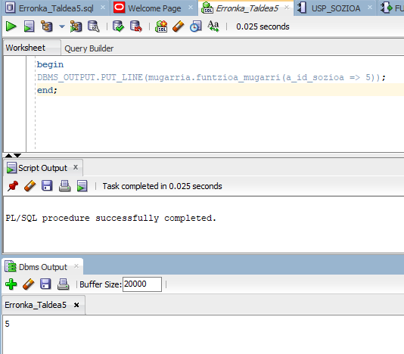

Irudia 12- Funtzioa funtzionamendua.

# Paketea

Azkenik prozedura eta funtzioa sortuta, pakete bat sortu da bertan funtzioa eta prozedura edukitzeko. Horretako lehenik paketea sortu, bertan funtzioak eta prozedurak edukiko dituzten aldagaiak definituz.

|  |
| --- |
| CREATE OR REPLACE  PACKAGE MUGARRIA AS  PROCEDURE Prozedura_mugarri  (  a_id_sozioa IN NUMBER  , a_izena OUT varchar2  , a_abizena OUT varchar2  , a_NAN OUT varchar2  , a_telefonoa OUT number  , a_erle_kantitatea OUT number  , a_kolmena_kantitatea OUT number  );  FUNCTION Funtzioa_mugarri  (  A_ID_SOZIOA IN NUMBER  ) RETURN VARCHAR2;  /* TODO enter package declarations (types, exceptions, methods etc) here */  END MUGARRIA; |

Ondoren paketearen gorputza sortu behar da. Bertan aurretik sortuta zeuden funtzioa eta prozedura inplementatuko dira.

|  |
| --- |
| create or replace NONEDITIONABLE PACKAGE BODY Mugarria AS  -- Implementación del procedimiento  PROCEDURE Prozedura_mugarri  (  a_id_sozioa IN NUMBER  , a_izena OUT varchar2  , a_abizena OUT varchar2  , a_NAN OUT varchar2  , a_telefonoa OUT number  , a_erle_kantitatea OUT number  , a_kolmena_kantitatea OUT number  )AS  begin  select sozio_izena, sozio_abizena, nan, telefonoa, erle_kantitatea, kolmena_kantitatea  into a_izena, a_abizena, a_NAN, a_telefonoa, a_erle_kantitatea, a_kolmena_kantitatea from sozioak where a_id_sozioa= id_sozioa;  end Prozedura_mugarri;    -- Implementación de la función  FUNCTION Funtzioa_mugarri  (  A_ID_SOZIOA IN NUMBER  ) RETURN VARCHAR2 AS  a_parte number;  a_kop number;  a_mota number;  BEGIN  select kolmena_kantitatea into a_kop from sozioak where id_sozioa= a_id_sozioa;  if a_kop>500 then  select count(id_asoziazioa) into a_parte from asoziazio_parte where a_id_sozioa=id_sozioa;  RETURN a_parte;  else  select count(id_produktua) into a_mota from ze_ezti where a_id_sozioa=id_sozioa;  RETURN a_mota;  end if;  END Funtzioa_mugarri;  END Mugarria |

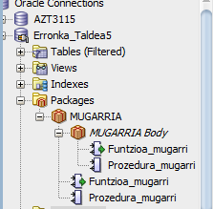

Irudia 13- Tabla sortuta.

Azkenik honek guztiak funtzionatzen duela ziurtatzeko bloke anonimo bat sortu da. Honek sozio guztien datuak eta ezti mota kopurua edo asoziazio kopurua bistaratuko du.

|  |
| --- |
| DECLARE  a_id_sozioa NUMBER;  a_izena VARCHAR2(20);  a_abizena VARCHAR2(20);  a_nan VARCHAR2(20);  a_telefonoa NUMBER;  a_erle_kantitatea NUMBER;  a_kolmena_kantitatea NUMBER;  baldintza NUMBER;  a_kop number:=0;  erle_kop number:=0;  kolmena_kop number:=0;  sozio_kop number :=0;  CURSOR kur1 IS SELECT id_sozioa FROM sozioak;  r_kur1 kur1%ROWTYPE;  BEGIN  DBMS_OUTPUT.PUT_LINE(  RPAD('ID_SOZIOA', 12) || ' ' ||  RPAD('IZENA', 16) || ' ' ||  RPAD('ABIZENA', 17) || ' ' ||  RPAD('NAN', 15) || ' ' ||  RPAD('TELEFONOA', 15) || ' ' ||  RPAD('ERLE KANTITATEA', 15) || ' ' ||  RPAD('KOLMENA KANTITATEA', 20)|| ' ' ||  RPAD('ASOZIAZIO KOPURUA', 20) || ' ' ||  RPAD('EZTI MOTA KOPURUA', 20)  );  DBMS_OUTPUT.PUT_LINE('--------------------------------------------------------------------------------------------------------------------------------------------------------------------------------------');  OPEN kur1;  FETCH kur1 INTO r_kur1;  WHILE kur1%FOUND LOOP  mugarria.prozedura_mugarri(r_kur1.id_sozioa, a_izena, a_abizena, a_nan, a_telefonoa, a_erle_kantitatea, a_kolmena_kantitatea);  baldintza:= mugarria.funtzioa_mugarri(a_id_sozioa => r_kur1.id_sozioa);  select kolmena_kantitatea into a_kop from sozioak where id_sozioa=r_kur1.id_sozioa;    if a_kop >500 then  DBMS_OUTPUT.PUT_LINE(  RPAD(r_kur1.id_sozioa, 12) || ' ' ||  RPAD(a_izena, 13) || ' ' ||  RPAD(a_abizena, 18) || ' ' ||  RPAD(a_nan, 12) || ' ' ||  RPAD(a_telefonoa, 14) || ' ' ||  RPAD(a_erle_kantitatea, 12) || ' ' ||  RPAD(a_kolmena_kantitatea, 17) || ' '||  RPAD(baldintza, 17) || ' ' ||  RPAD('0', 12)  );  else  DBMS_OUTPUT.PUT_LINE(  RPAD(r_kur1.id_sozioa, 12) || ' ' ||  RPAD(a_izena, 13) || ' ' ||  RPAD(a_abizena, 18) || ' ' ||  RPAD(a_nan, 12) || ' ' ||  RPAD(a_telefonoa, 14) || ' ' ||  RPAD(a_erle_kantitatea, 12) || ' ' ||  RPAD(a_kolmena_kantitatea, 17) || ' '||  RPAD('0', 17) || ' ' ||  RPAD(baldintza, 12)  );  end if;  erle_kop:=erle_kop+a_erle_kantitatea;  kolmena_kop:=kolmena_kop+a_kolmena_kantitatea;  sozio_kop:= sozio_kop+1;  FETCH kur1 INTO r_kur1;  END LOOP;  CLOSE kur1;  DBMS_OUTPUT.PUT_LINE('--------------------------------------------------------------------------------------------------------------------------------------------------------------------------------------');  DBMS_OUTPUT.PUT_LINE('Erle kopurua guztira: '||erle_kop);  DBMS_OUTPUT.PUT_LINE('Erle kopuruaren bataz bestekoa: ' ||round((erle_kop/sozio_kop)));  DBMS_OUTPUT.PUT_LINE('........................................');  DBMS_OUTPUT.PUT_LINE('Kolmena kopurua guztira: '||kolmena_kop);  DBMS_OUTPUT.PUT_LINE('Kolmena kopuruaren bataz bestekoa: ' ||round((kolmena_kop/sozio_kop)));  DBMS_OUTPUT.PUT_LINE('........................................');    DBMS_OUTPUT.PUT_LINE('Sozioa kopurua : '||sozio_kop);  END;  / |

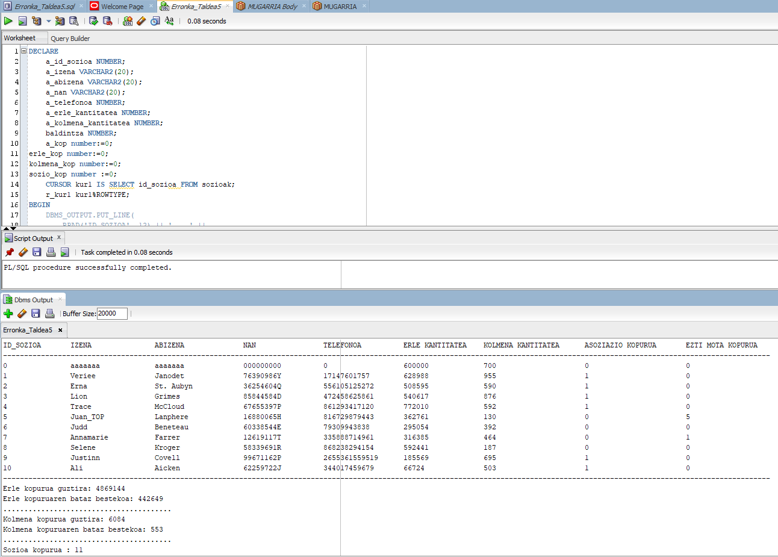

Irudia 14- Funtzioa eta prozeduraren bloke anonimoa.

## Erabiltzaileak, taldeak eta karpetak kudeatu

## Taldeen sorrera

Terminal bidez taldeak sortzeko hurrengoko komandoa erabili da: **sudo groupadd <talde_izena>.** Horrekin bost taldeak sortu dira.

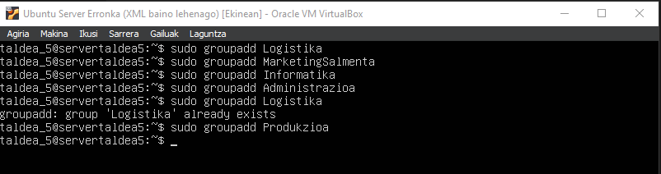

Irudia 15- Taldeak sortu.

Ondoren **cat /etc/group** komandoa erabiliz sortutako taldeak sortu diren egiaztatu da. 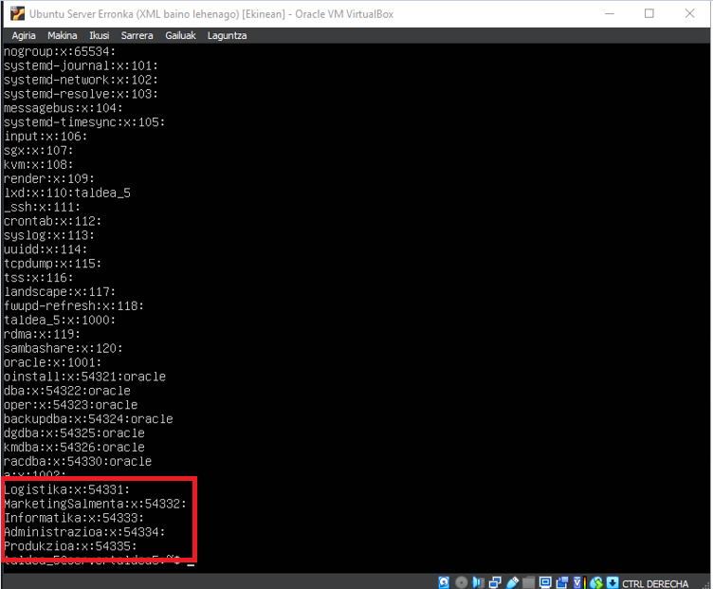

Irudia 16- Makinako taldeak ikusi

## Erabiltzaileen sorrera

Enpresako lankide bakoitzeko erabiltzaile bat sortuko da. Erabiltzailea sortzerakoan bakoitza bere departamentuari dagokion taldean sartuko da.

* Produkzioa taldea:
  + Apikultoreak
  + Erauzketa
* MarketingSalmenta taldea:
  + MarketingEzpezialista
  + SareSozialak
  + MerkataritzaZuzendaria
  + SalmentaOrdezkaria
* Informatika taldea:
  + WebGaratzaileak
  + InformatikaGaratzaileak
* Logistika taldea:
  + BiltegiArduraduna
  + BanaketaArduraduna

Talde guztiak sortu ondoren. Erabiltzaileak sortu eta talde bakoitzean sartu behar dira. Horretarako dena komando bakarra erabili da: **sudo useradd -G <talde_izena> <erabiltzaile_berria>.** Horrela erabiltzailea sortu eta zuzenean sartuko da taldean.

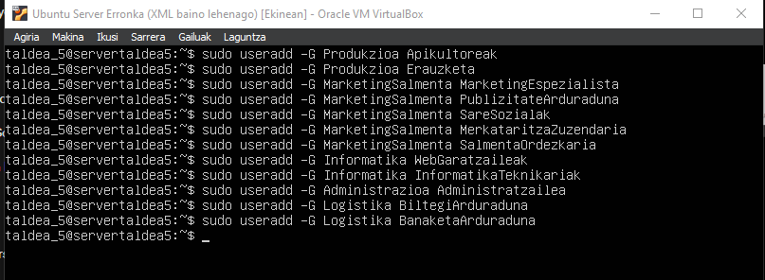

Irudia 17- Erabiltzaileak sortu eta taldeetan sartu

Erabiltzaile guztiak sortu ondoren denak ongi sortu diren jakiteko **cat /etc/passwd** erabili da.

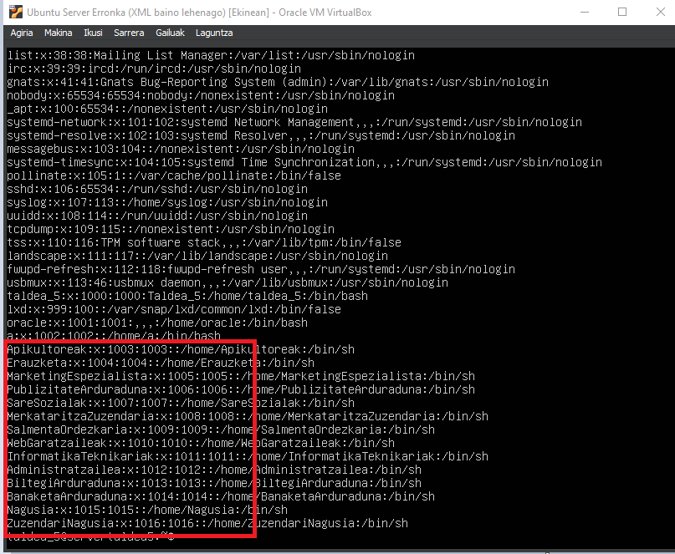

Irudia 18- Erabiltzaileak ikusi

## Karpeten sorrera

Dokumentuan ageri den moduan enpresako erabiltzaile bakoitzak bere karpeta izango du. Baita enpresako talde bakoitzak ere. Horretaz gain publikoa izeneko karpeta bat egongo da enpresa osoko erabiltzaileentzat.

Lau karpeta mota ezberdin daude:

* Karpeta pribatuak: nagusia eta zuzendari nagusiaren karpetak izango dira.
* Taldeko karpetak: Departamentu bakoitzak karpeta bat edukiko du.
* Erabiltzaileen karpetak: Departamentu bakoitzeko erabiltzaile bakoitzak edukiko duen karpetak izango dira.
* Karpeta publikoa: Enpresa osoan karpeta bat egongo da erabiltzaile guztientzat.

Karpetak sortzeko **sudo mkdir <karpeta_izena>** komandoa erabili da.

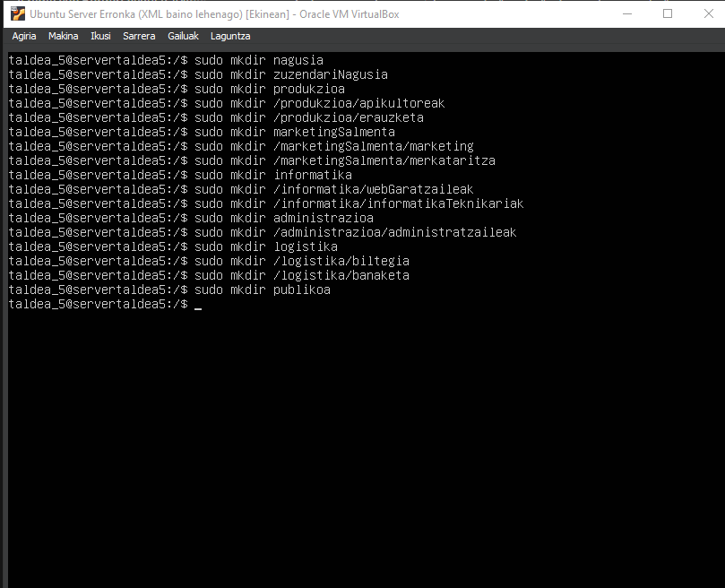

Irudia 19- Karpetak sortu

## Karpetei jabea jarri.

Erabiltzaile bakoitza bere karpetaren jabea izango da. Departamentu bakoitzeko karpetako jabea taldeak izango dira.

Erabiltzaile bakoitzeko karpetei jabea **sudo chown <erabiltzailea> <karpeta>** komandoa erabili da. Bestalde taldeko karpetei jabe moduan talde bat jartzeko **sudo chown –R :<talde_izena> <karpeta> .**

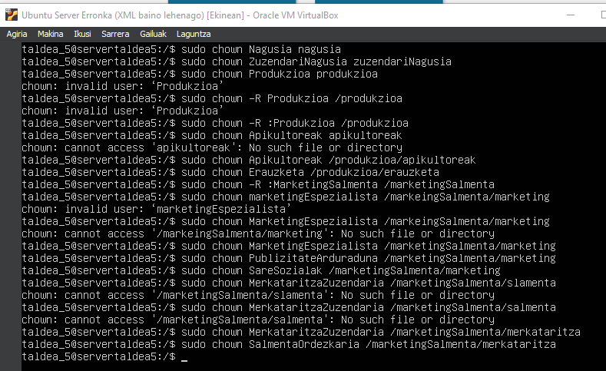

Irudia 20- Karpeten jabeak

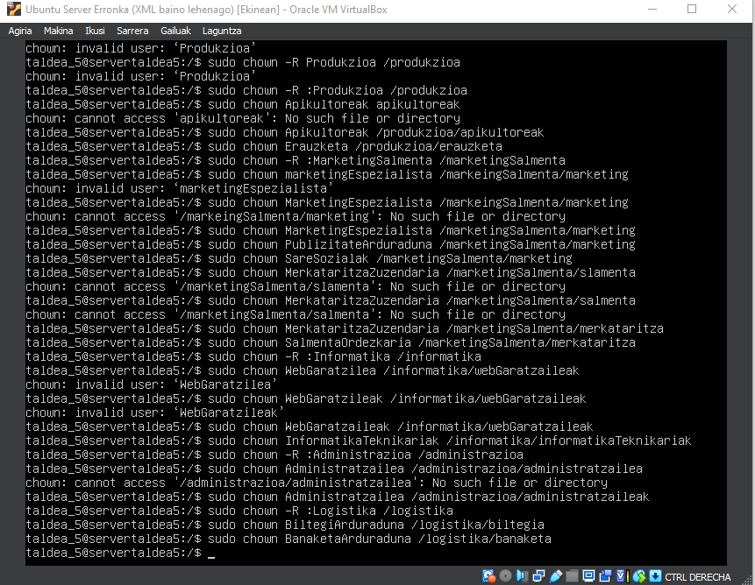

Irudia 21- Karpeten jabean

## Karpeten baimenak

Karpeta bakoitzari baimenak eman zaie. Horretarako **sudo chmod xxx <karpeta>** komandoa erabili da.

Karpeta bakoitzaren baimenen arabera zenbaki ezberdina edukiko dute.

* 770 duten kasuan erabiltzaileak eta taldeak hiru baimenak edukiko dituzte, karpeta honek erabiltzaileen karpetak izango dira.
* 774 ko kasuan taldeen karpetak edukiko dute erabiltzaileak eta taldekoek hiru baimenak eta beste edozeinek ikusteko aukera bakarrik izango dute .
* 777 duen karpetak, publikoak izango dira eta enpresa osoko erabiltzaile guztiak hiru baimenak edukiko dituzte.
* 700 baimenak duten karpetak egongo dira, honek pribatuak direnez jabeak edukiko du karpetako baimen guztiak.

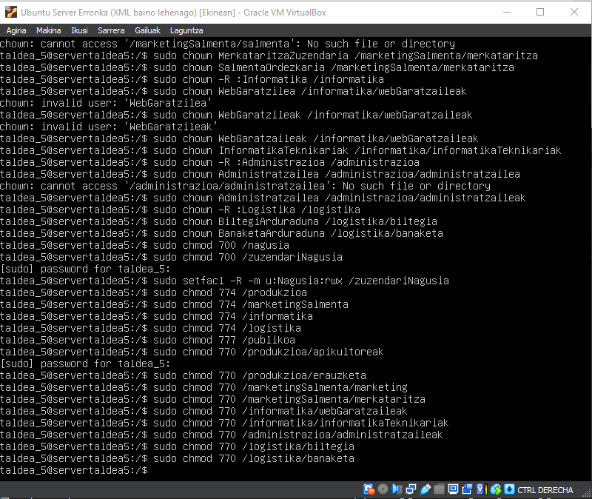

Irudia 22- Karpeten baimenak

## Partizioa

Partizioa egiteko disko bat gehitu zaio makina birtualari 25gb-koa

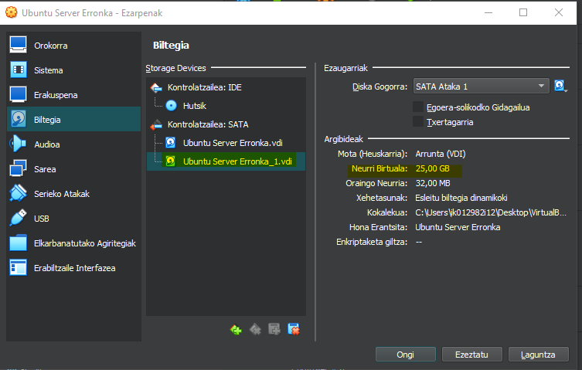

Irudia 23- Diskoa gehitu

**Sudo fdisk –l** komandoarekin sortutako diskoa ongi sortu dela ziurtatu da.

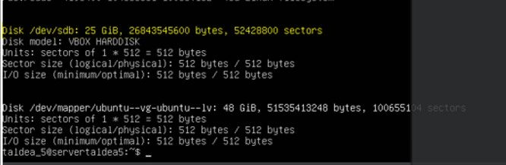

Irudia 24- Diskoa ikusi

Partizioa egiteko diskoa ireki **sudo fdisk /dev/sdb** komandoa erabiliz.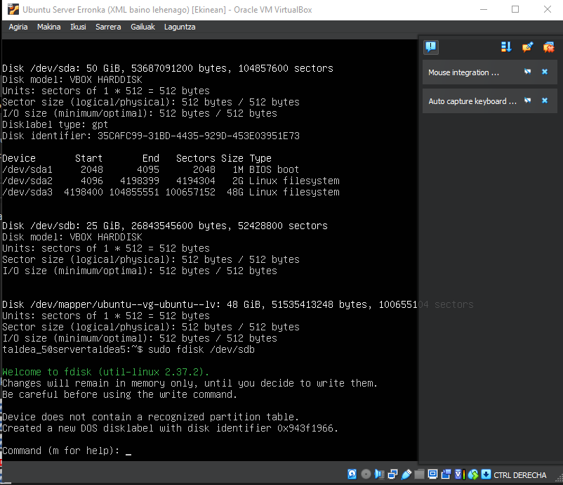

Irudia 25- Diskoa ireki

Diskoa irekita partizioa egin behar da horretarako **n** komandoa erabili, ondoren “primary “motako partizioa hautatu **a** komando bidez eta hurrengoko aukera guztiak “default” jarri. Azkenik **w** komando exekutatu partizioa gordetzeko.

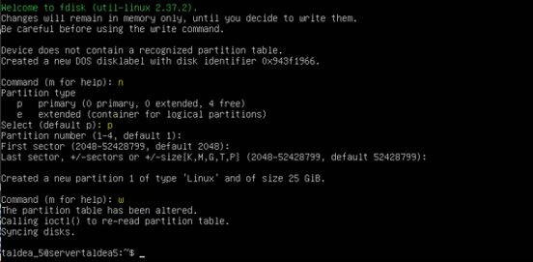

Irudia 26- Partizioa egin

**Sudo fdisk –l** komandoa erabili partizioa ikusteko. 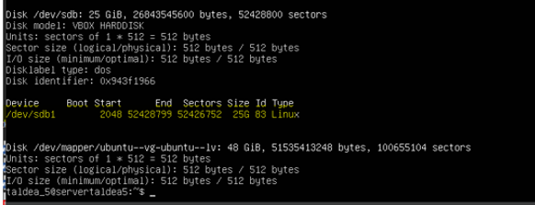

Irudia 27- Partizioa ikusi

Partizioa sortuta fitxategi sistema aldatu behar zaio **sudo mkfs –t ext4 /dev/sdb1**  agindua erabiliz.

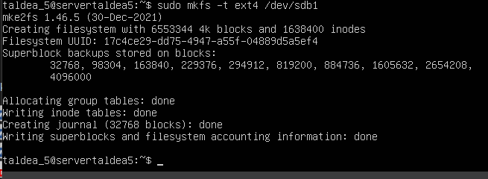

Irudia 28- Fitxategi sistema aldatu

Muntaketa puntua sortu **sudo mkdir –p /disko** aginduarekin eta partizioa muntzeko **sudo mount –t auto/dev/sdb1 /disko**  aginduarekin.

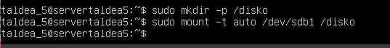

Irudia 29- Muntaketa puntua eta diskoaren muntaketa

Azkenik muntaketa puntua iraunkorra egiteko **sudo nano /etc/fstab** exekutatu eta **/dev/sdb1 /disko ext4 defaults 0 0** gehitu.

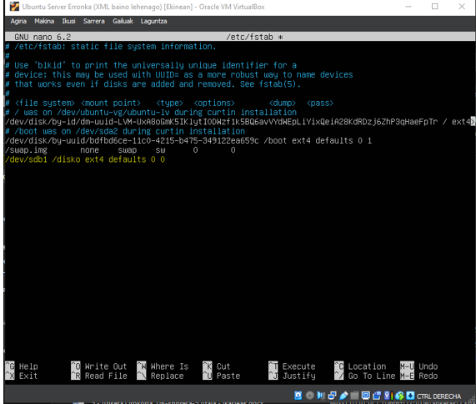

Irudia 30- Muntaketa puntu iraunkorra

Bukatzeko **Sudo fdisk –l** komandoa erabili dena ongi atera dela ziurtatzeko.

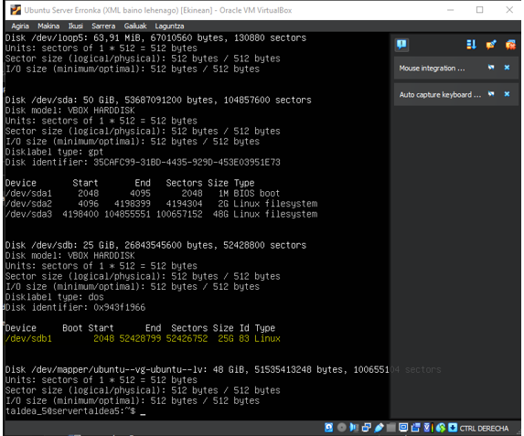

Irudia 31- Partizioa ikusi

# Interfaze grafikoa

## Display nagusia.

Aplikazioan sartzerakoan hurrengoko interfazea pantailaratuko da. Honek ainbat funtzio edukiko ditu.

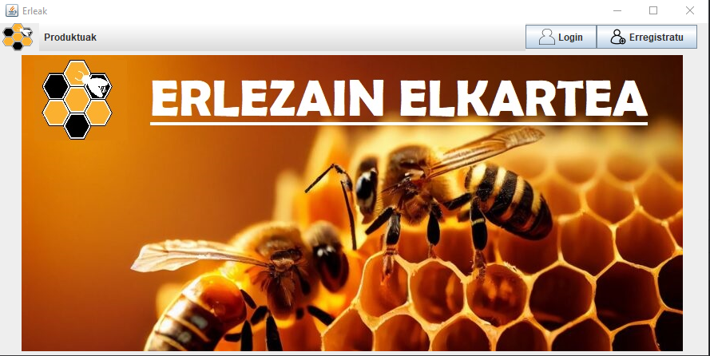

Irudia 32- Display nagusia.

## Erregistratu

Alde batetik **erregistratu** botoia egongo da. Bertan klikatzerakoan beste display bat irekiko da bertan pertsonaren datuak sartzeko aukerarekin.

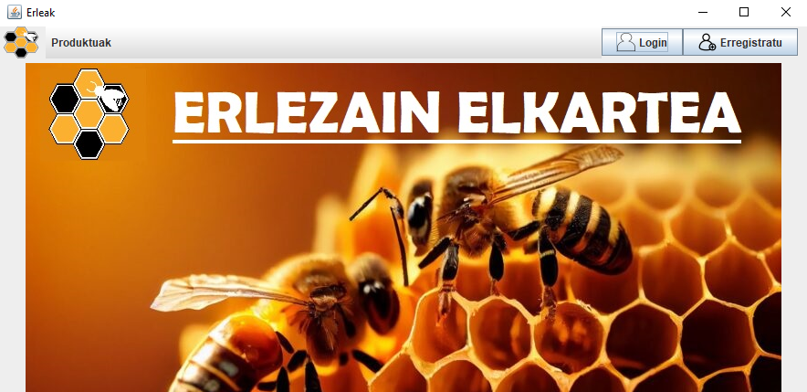

Irudia 33- Erregistratu botoia.

Atal onetan datuak sartzeko aukera eta “Erregistratu” botoilaz aparte beste bi botoi daude bat atzera joateko eta bestea logeatu al izateko.

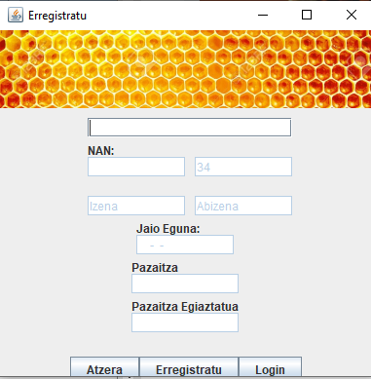

Irudia 34- Erregistratu display-a.

Atal honetan erabiltzailea erregistratu egingo zen. Bere korreoa, NAN-a, telefono zenbakia, izena, abizena eta pasahitza sartu beharko zuen, ori egin ta gero “Erregistratu” jartzen duen botoilari ematerakoan datu denak datu basean sartuko ziren. Horrela aplikazioan erregistratua egongo zen.

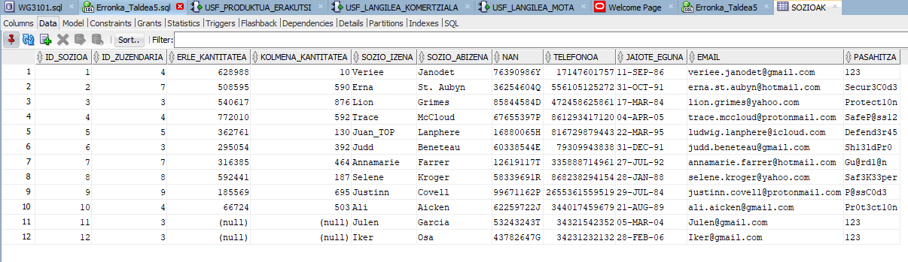

Irudia 35- Sozioak taula erregistratu aurretik.

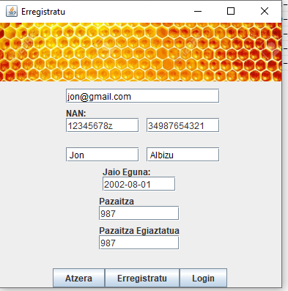

Irudia 36- Erregistratu.

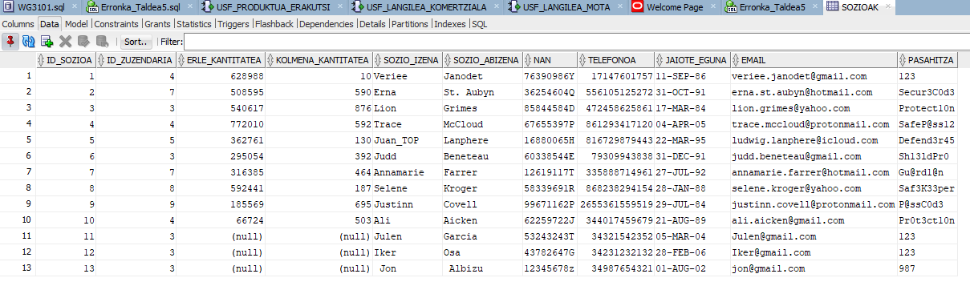

Irudia 37- Erregistratu ondoren sozioak taula.

## LogIn

Display-an dagoen beste botoia login botoia izango da.



Irudia 38- Login botoia.

Botoiari klik eginez gero beste display bat irekiko da, non gure izen abizena, nan-a, telefonoa edo email-a eskatuko den. Orre tas aparte “Atzera” botoila emanda erabiltzaileari hasierara eramango du eta “Erregistratu” botoila erregistratzeko atalera eramango du erabiltzailea.

Bertan datua sartu ondoren hurrengoa botoiari eman eta pasahitza eskatuko da. Kasu honetan nan zenbakiarekin logeatuko da.

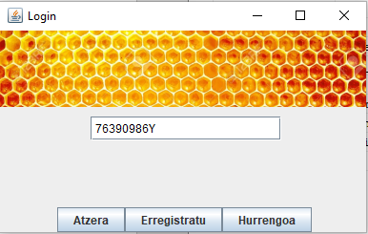

Irudia 39- Login display.

Baina ez bada identifikatzailerik sartzen ezingo da haurrera jarraitu.

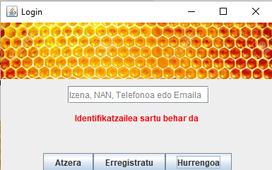

Irudia 40- Login errorea.

Pasahitz okerra sartuz gero login botoiak ez du ezer egingo beraz ezingo da logeatu.

Bestalde pasahitz zuzena sartuz gero sozioa logeatuko da.

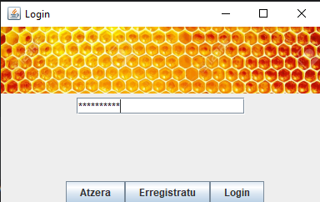

Irudia 41- Login diplay 2.

Hau sartu ondoren logeatu botoiari eman eta sozioa logeatuko da. Bestalde atzera botoiarekin aurreko display-era joan al Azkenik erregistratu botoiarekin, erregistratzeko orria irekiko da.

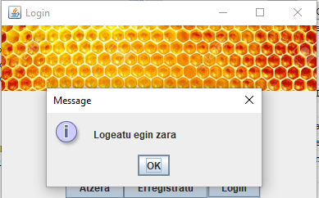

Irudia 42- Logeatu display.

Logeatu ondoren display nagusian profilaren botoia agertuko da.

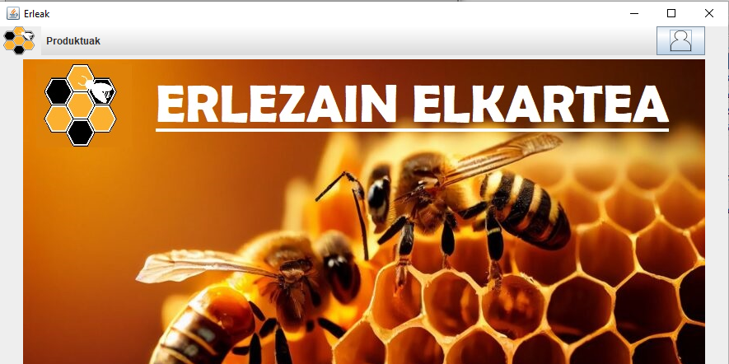

Irudia 43- Logeatuta display nagusia.

Bertan klik egiten bada gure logeatutako sozioaren datuak pantailaratuko dira. Profilean editatu botoiari emanez gero datuak editatzeko aukera egongo da. Bestalde sesio itxi botoiari klik eginez lehen irekitako sesioa itxiko da eta aurreko display nagusia ikusiko da. Azkenik atzera botoiarekin aurreko display-era bidaliko du.

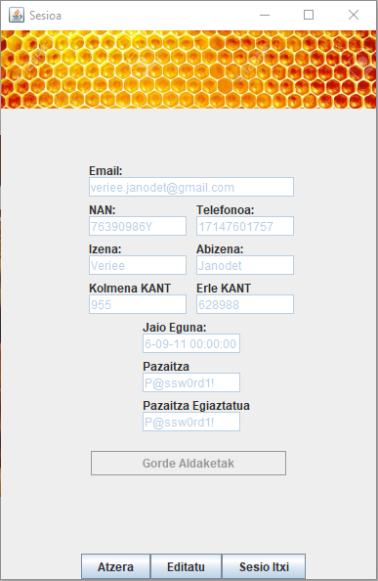

Irudia 44- Profila.

Logetutako sozioa zuzendaria bada, display nagusian beste menu botoi bat gehituko sozioak eta sozietateak izenekoak.

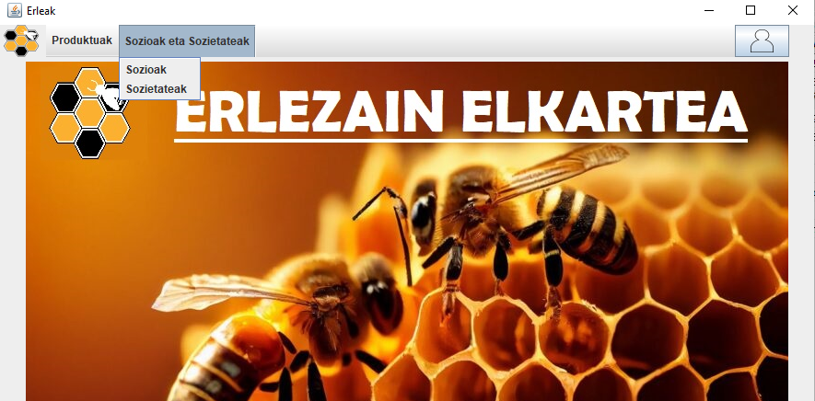

Sozioetan klik egiten bada, bertan zuzendaria den sozioak sozioen informazioa bistaratuko da.

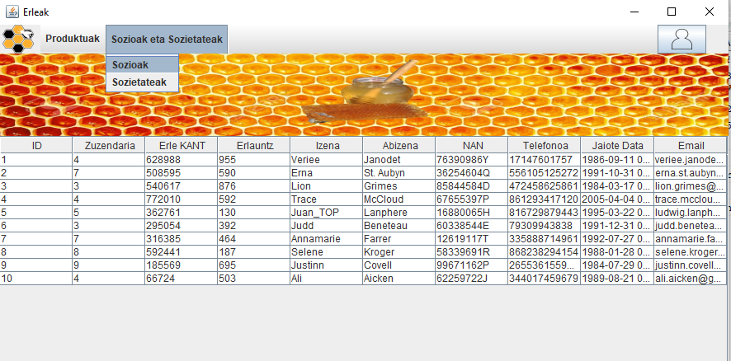

Eta sozietateak botoian klik egiten bada bertan sozietate guztien informazioa bistaratuko da. Honetaz gain logoaren gainean klikatzen badugu display nagusira joango da.

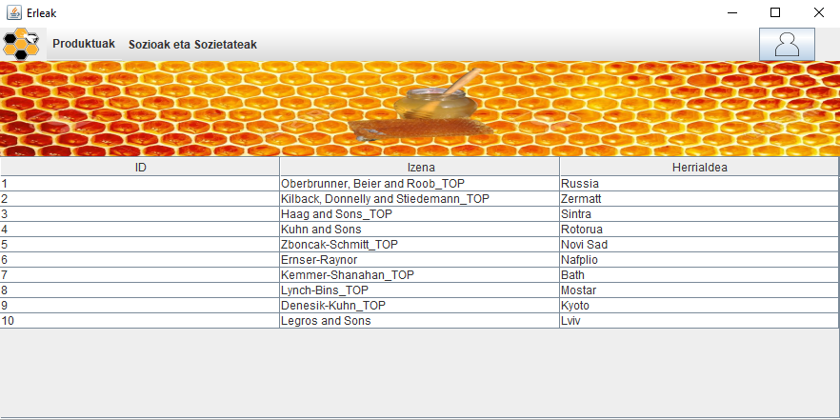

Horretaz gain sozioa logeatuta badago eta programa ixten badu, sozioaren datuan dokumentu batean gordeko dira eta berriro programa abiatzen bada, sozioak logeatuta jarraituko du.

## Produktuak

Azkenik produktuak botoia.



Irudia 45- Produktuak botoia.

Bertan klik eginez gero, menu txiki bat irekiko da hiru botoirekin. Botoi bakoitzari klik eginez gero, produktu horren taula bat pantailaratuko da bakoitzaren datuekin, honek datu basetik jasota.

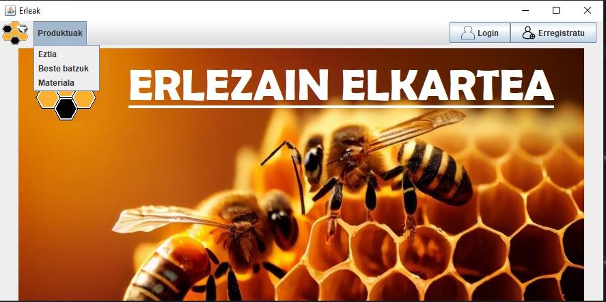

Irudia 46- Produktuak menua.

Eztia klikatuz gero:

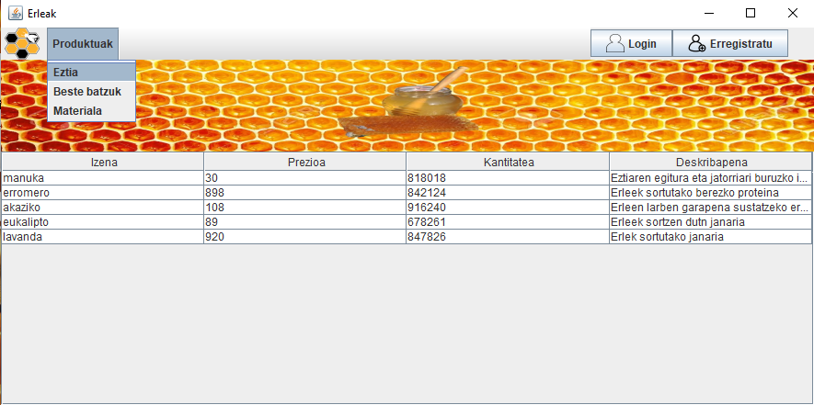

Irudia 47- Eztiak taula.

Materiala botoiaren gainean klik egiten bada:

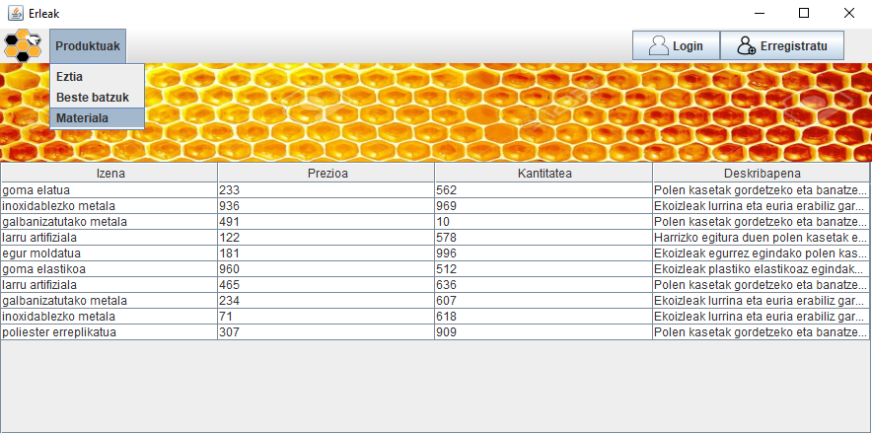

Irudia 48- Materialak taula.

Azkenik beste batzuk hautatzen bada:

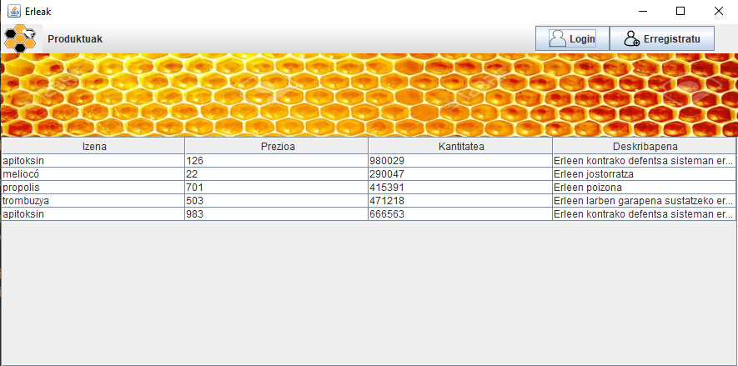

Irudia 49- Beste batzuk taula.

# Programaren Test-ak:

3 test sortu dira **“@Test”** jartzen bere gainean. Aurrenekoari **assertNotNull** erabili da, jakiteko zeozer bueltatzen duen, bigarrengoan **assertTrue** erabili da, **“True”** bueltatzen duen jakiteko eta hirugarrengoan **assertEquals** erabili da, jakiteko bueltatu duen balorea 3 dela ikusteko. Gero test batzuei Tag batzuk jarri zaie **“@Tag(‘izena’)”** jartzen @Test-en gainean. Onekin bukatzeko **“@DisplayName”** jarri zaie testei, izenak aldatu al izateko.

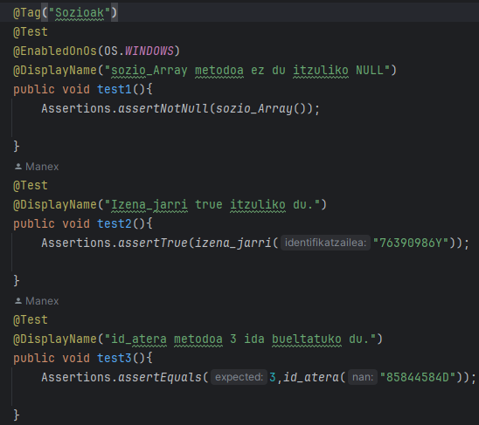

50- Test-ak

**BeforeAll** eta **AfterAll** batzuk sortu dira sout batzuekin, jakin al izateko noiz hasten eta bukatzen diren testak.

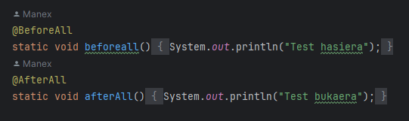

51- Test-ak

Testa windows-en bakarrik egin al izateko **“@EnabledOnOs(OS.WINDOWS)”** jarri da **“@Test”-**en azpian.

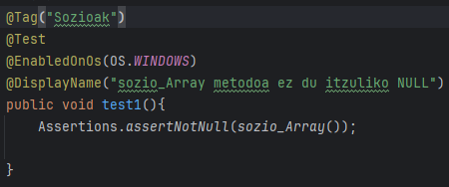

52- Test-ak

Habiaratutako test bat egin al izateko, aurrena **“@Nested”** jarri da eta bere azpian klase bat sortu da non bere barruan test bat dagoen.

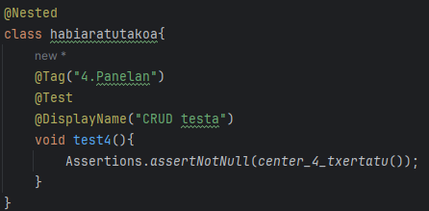

53- Test-ak

Test bat hiru aldiz errepikatu al izateko **“@RepeatedTest(value=3)”** jarri zaio @Test-en azpian.

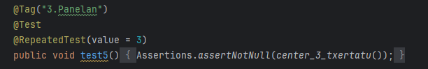

54- Test-ak

CSV batetik datuak hartu al izateko **“@CsvFileSource(resources=’fitxategiaren_kokapena’)”** erabiliz testa egin izango du.

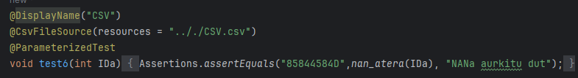

55- Test-ak

Bakarrik Sozioak, Datuak eta Sozietateak klaseei egin zaie testak. Hauek dira zerbait bueltatu dezaketen metodoak dituzten klase bakarrak, beste denak void motako metodoak dituzte. Sozietateak klasea bi metodo ditu, baina oiletako bat konstruktore bat da.

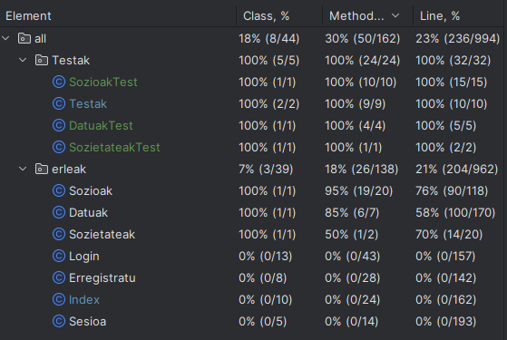

56- Test-ak

Irudi onetan ikusi al da nola eskatu diren testak ondo ateratzen diren.

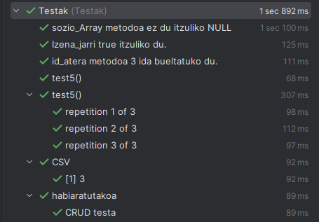

57- Test-ak

# XML, XSL, DTD eta Shema

## XML Fitxategia

Eredu bezala erabiltzeko, parametro eta datu mota desberdin gehien dituen XML-a hautatu da.

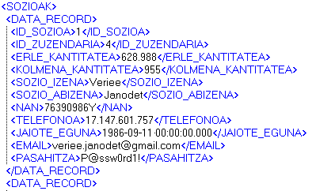

58-XML

“Sozioak”, datuen egituraren erroa da, barnean sozioen erregistroak biltegiratuko dira.

“Data_record”-ek sozioen erregistro bakoitza definitzen du, barnean erregistroa definitzen duten elementuak izango ditu, erakutsi beharreko datuekin.

## XSL-a sortu eta XML-arekin lotu

Datu hauek html bidez webgunean bistaratu ahal izateko XSL fitxategi bat sortu da.

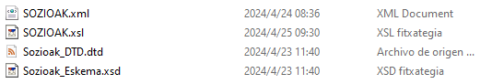

59-XSL

XSL fitxategia eraldatzen eta itxura ematen hasi aurretik, ondorengo irudietan ikusi daitekeen bezala XML fitxategia XSL-arekin lotu da.

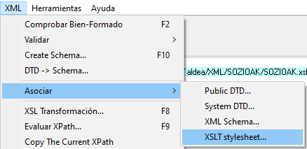

60-XSL

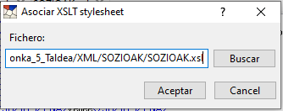

61-XSL

Dena ondo egin bada, ondorengo lerroa gehituko da XML fitxategiaren kodean.



62-XSL

## XSL fitxategiaren edukia

XLS-ren bidez, XML dokumentuak formatuz aldatu daitezke, HTML, PDF edota beste XML dokumentu batzuetara eraldatuz.

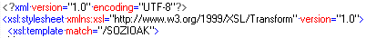

63-XSL

Match atributua, fitxategia XML-ko elementu batekin lotzeko da, “Sozioak” XML fitxategiko erroa da, bere barneko datuak erakutsiko dira webgunean.

### HTML

Hona ikusi daitekeen bezala, datuak tauletan erakutsiko dira html-egitura emanez.

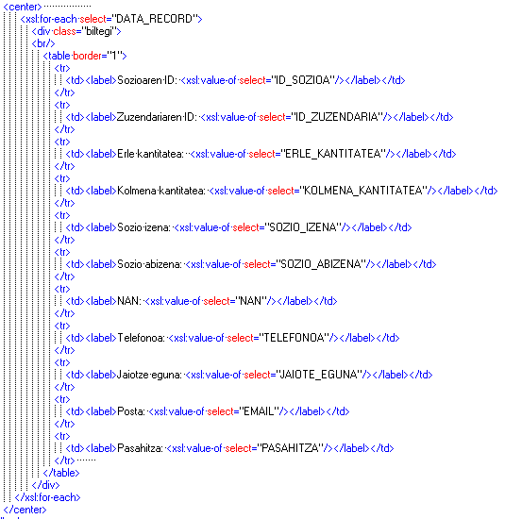

64-html/xsl

* <xsl:for-each select=”DATA_RECORD”>: Bukle bat erabiltzen da XML fitxategiko ‘DATA_RECORD’ elementuetan iteratzeko, barnean duen html kodigoaren bidez, DATA_RECORD bakoitzaren barneko erregistroak taula desberdinetan erakutsiko da.
* Xsl:value-of select: XSLT transformaziorako beharrezko elementua da. XML-tik erakutsi nahi diren balioak ateratzeko eta erakusteko erabiltzen bait da.

### KANPOKO ERREKURTSOAK

#### IRUDIAK

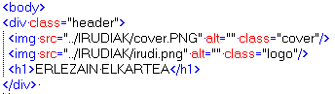

65-html/xsl

Datuak bistaratzeko orduan, itxura egokia izan behar du, honetarako, lehenik, programan dagoen ‘banner’ berdina eta enpresaren logoaren irudia gehitu dira.

### CSS

CSS estilo batzuk gehitu dira html-aren edukia eta gehitutako irudiak modu egokian ikustarazteko, estilo nagusienak fondoko kolorea zehaztea, irudiak modu egokian kokatzea, taulak banakako lerroan agertu beharrean hirunaka ikustaraztea eta hauen fondoa zuria izatea izan dira. Hona hemen kodea:

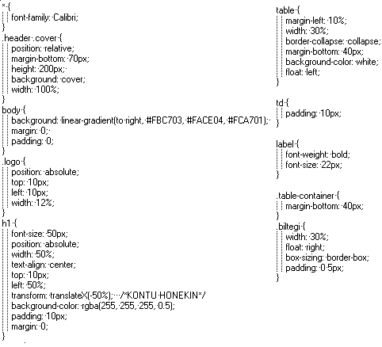

66-CSS

## ITXURA GRAFIKOA

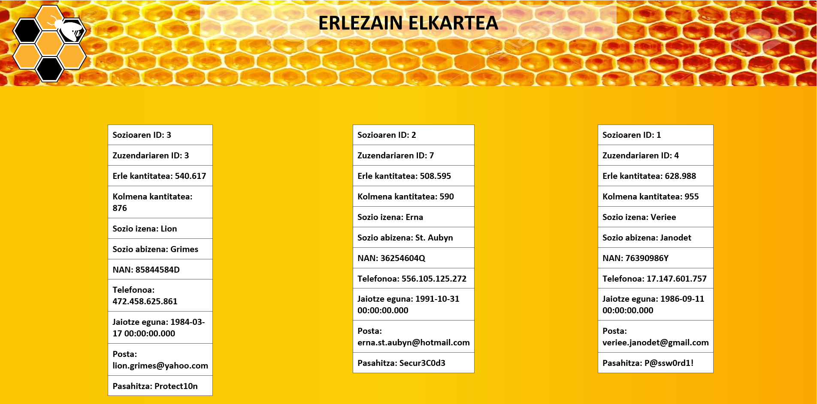

67-html/css/xsl

## DTD eta XML Schema

Nahiz eta ariketan ez eskatu, fitxategi hauek XML-aren egitura eta baliozkotze arauak zehazten dituzten gida gisa jokatzen dute.

### DTD

XML fitxategi baten baimendutako datuak eta hauen egitura definitzen duen arau multzoa da.

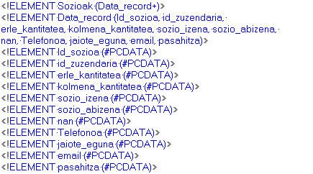

68-html/css/xsl

XML dokumentoaren erroa (<Sozioak>) definitzen du eta barnean "data_record" bat edo gehiago espero dituela zehazten da.



69-html/css/xsl

Erregistro bakoitzaren egitura eta barneko elementuen sekuentzia definitzen dira.



70-html/css/xsl

Elementu bakoitza (#PCDATA)-rekin definitua dago, beraz textu datuak bakarrik izan ditzakete.

### XML Schema

XML datuen egitura zehatzagoa adierazten du.

Eskema osatzean “Sozioak” elementu konplexua dela kontuan hartu behar da. Hori jakinda ‘sequence’ ireki eta barruan hamaika elementu egongo dira denak string motakoak, jaioteguna izan ezik, hau data bat izango denez ‘date’ motakoa izango da.

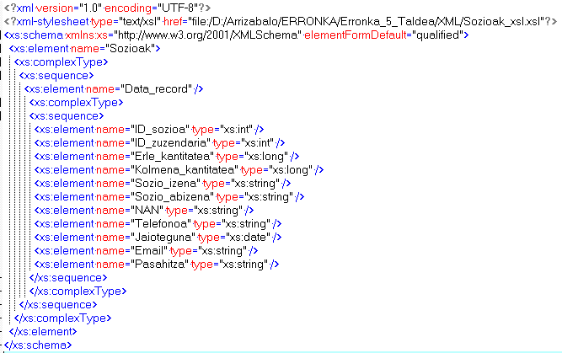

71-XML Schema